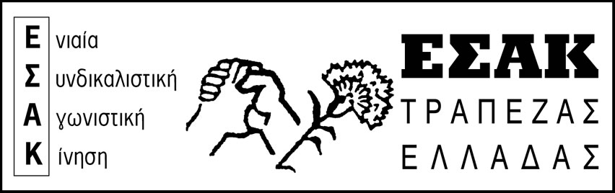
Αθήνα, 13/2/2012

www.syte.gr/esak

ΣΥΜΦΩΝΙΑ ΣΥΓΚΥΒΕΡΝΗΣΗΣ - ΤΡΟΪΚΑΣ
Εκτελούν το λαό για να σώσουν το κεφάλαιο
Η λίστα των μέτρων εξαθλίωσης που περιλαμβάνει το νέο μνημόνιο (Φεβρουάριος 2012) και ψήφισαν στη Βουλή τα κόμματα της συγκυβέρνησης:
1. ΜΙΣΘΟΙ

- Μείωση κατά 22% όλων των κατώτερων μισθών (Εθνική Γενική Συλλογική Σύμβαση Εργασίας - ΕΓΣΣΕ, κλαδικές και ομοιοεπαγγελματικές).
- Για τους νεοεισερχόμενους στην αγορά εργασίας προβλέπεται πέραν της μείωσης του 22% και επιπλέον μείωση κατά 10% του κατώτερου μισθού. Συνολικά δηλαδή, μείωση 32%.
- Κατάργηση των κλαδικών Συμβάσεων.
- Πάγωμα όλων των μισθών μέχρι το 2015.
- Μετατροπή των συμβάσεων πλήρους απασχόλησης σε μερικής απασχόλησης, με απόφαση της εργοδοσίας.
- Πάγωμα των μισθολογικών ωριμάνσεων (τριετίες) μέχρι η ανεργία να μειωθεί κάτω από 10%. Επί της ουσίας, καταργούνται οι ωριμάνσεις.
- Μέγιστη διάρκεια των Συλλογικών Συμβάσεων θα είναι τα τρία χρόνια.
- Όλες οι Συμβάσεις που είναι σε ισχύ, λήγουν σε ένα έτος μετά την ψήφιση του νέου μνημονίου.
- Αναθεώρηση της ΕΓΣΣΕ μέχρι τα τέλη Ιούλη, για ευθυγράμμιση του κατώτερου μισθού με τις ανταγωνιστικές χώρες (Πορτογαλία, Τουρκία, Κεντρική και Νοτιοανατολική Ευρώπη).
- Κατάργηση της μονομερούς προσφυγής στη διαιτησία.
2. ΣΥΝΤΑΞΕΙΣ - ΑΣΦΑΛΙΣΤΙΚΕΣ ΕΙΣΦΟΡΕΣ

- Μείωση των συντάξεων κατά 300 εκατομμύρια ευρώ ετησίως. Το νέο μαχαίρι θα αφορά και στις κύριες και στις επικουρικές συντάξεις (μείωση 15% στις επικουρικές από 1.1.2012).
- Επιπλέον μειώσεις στις κύριες συντάξεις των ταμείων ασφάλισης των ΔΕΗ, ΟΤΕ, ΟΣΕ, ΕΛΤΑ, Τραπεζών και ΝΑΤ με έναρξη εφαρμογής των μειώσεων από 1/1/2012.
- Μέχρι το Μάη του 2012 θα προχωρήσει η συγχώνευση όλων των επικουρικών ταμείων και η κατάρτιση μελέτης «με έναν παράγοντα βιωσιμότητας ώστε να εξαλειφθούν τα ελλείμματα». Θα οδηγήσει σε νέες περικοπές στις επικουρικές συντάξεις αλλά και στα εφάπαξ.
- Μείωση κατά 2% των ασφαλιστικών εισφορών που καταβάλλουν οι εργοδότες μέσω της κατάργησης των εισφορών για Οργανισμό Εργατικής Κατοικίας και Οργανισμό Εργατικής Εστίας. Οι συγκεκριμένοι Οργανισμοί θα κλείσουν.
- Νέα μείωση κατά 3% των εισφορών του ΙΚΑ που καταβάλλουν οι εργοδότες από 1/1/2013.

3. ΔΗΜΟΣΙΟΙ ΥΠΑΛΛΗΛΟΙ - ΠΡΩΗΝ ΔΕΚΟ - ΤΡΑΠΕΖΕΣ

- Κατάργηση με νόμο της μονιμότητας στις πρώην ΔΕΚΟ και κρατικές τράπεζες και μείωση των αποδοχών των εργαζομένων.
- Νέες απολύσεις 15.000 δημοσίων υπαλλήλων μέσα στο 2012, με ένταξη στην «εργασιακή εφεδρεία».
- Μείωση των συμβασιούχων του Δημοσίου, με μη ανανέωση συμβάσεων.
- Μειώσεις ύψους 636 εκατομμυρίων ευρώ των αποδοχών των υπαλλήλων του Δημοσίου που αμείβονται με ειδικά μισθολόγια ως το τέλος Ιούνη του 2012.
- Νέες μειώσεις των μισθών των δημοσίων υπαλλήλων με επανεξέταση των μισθολογικών κλιμακίων.
- Μείωση κατά 150.000 του αριθμού των δημοσίων υπαλλήλων μέχρι το 2015 και διατήρηση των προσλήψεων στην αναλογία «1 προς 5».
- Περιορισμός των εισακτέων σε όλες τις σχολές που εξασφαλίζουν αυτόματη πρόσληψη στο Δημόσιο.
- Κλείσιμο δημόσιων οργανισμών και φορέων μέχρι τον Ιούνη του 2012.

4. ΠΡΟΣΘΕΤΑ ΜΕΤΡΑ 2012

- Περικοπές 1,1 δισ. ευρώ από τους τομείς της υγειονομικής περίθαλψης και των φαρμακευτικών δαπανών.
- Μαχαίρι σε πλήθος κοινωνικών επιδομάτων, με τη θέσπιση εισοδηματικών κριτηρίων.
- Περικοπή των πολυτεκνικών επιδομάτων.
- Μείωση των λειτουργικών και καταναλωτικών δαπανών του Δημοσίου κατά 300 εκατομμύρια ευρώ.
- Περικοπή 200 εκατ. ευρώ από επιχορηγήσεις σε φορείς που υπάγονται στα υπουργεία Παιδείας και Πολιτισμού.
- Μείωση κατά 50 εκατ. ευρώ του κονδυλίου για τις εφημερίες των γιατρών του ΕΣΥ.
- Νέα μείωση του Προγράμματος Δημοσίων Επενδύσεων κατά 400 εκατομμύρια ευρώ.
- Κατάργηση του εκλογικού επιδόματος.
- Μειώσεις των εξοπλιστικών δαπανών.
- Νέο φορολογικό σύστημα τον Ιούνη του 2012 που θα προβλέπει κατάργηση πλήθους φοροαπαλλαγών και προνομιακών καθεστώτων.

ΕΣΑΚ Τ.Ε.

